МИНИСТЕРСТВО  ПО ДЕЛАМ МОЛОДЕЖИ  РЕСПУБЛИКИ ТАТАРСТАН |  | 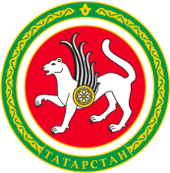 |  |  | ТАТАРСТАН РЕСПУБЛИКАСЫ  ЯШЬЛӘР ЭШЛӘРЕ  МИНИСТРЛЫГЫ
ул.Сафьян, д.5,  г. Казань, 420021 |  |  |  |  | Сафьян урамы, 5 нче йорт,  Казан шәһәре, 420021
 | Тел.: (843) 222-91-50, факс: (843) 222-91-51.E-mail: mdmrt@tatar.ru, http://minmol.tatarstan.ru
______________ № ______________  На № __________________________ |  |  |  | Главам  муниципальных районов  и городских округов  Республики Татарстан

Уважаемые коллеги!

В дополнение к ранее направленному письму от 04.03.2020 №931/исх-ДФ
о проведении акции «Бессмертный полк» (далее – Акция) в муниципальных образованиях Республики Татарстан сообщаем, что в связи с текущей санитарно-эпидемиологической ситуацией в Республике Татарстан по предотвращению распространения новой коронавирусной инфекции COVID-19 Акция пройдет
в онлайн-режиме на базе социальной сети «ВКонтакте».
Принимая во внимание вышеизложенное, просим Вас поддержать проведение данной акции на уровне муниципального образования, организовать широкое информационное освещение для населения о возможном формате участия (Приложение №1), а также предложить молодежи включиться в реализацию Акции.
Дополнительно просим Вас проинформировать Министерство о проведенной работе по электронному адресу Vener.Xairullov@tatar.ru, а также продублировать информацию через систему электронного документооборота в соответствии
с прилагаемой формой (Приложение №2).
Приложение: на 3 л. в 1 экз.

Министр Д.И.Фаттахов

В.Н.Хайруллов
8(843)222 92 14
Приложение №1

Инструкция для публикации поста участника проекта
«Бессмертный полк в Татарстане Онлайн»

В 2020 году акция по сохранению личной памяти о поколении Великой Отечественной войны «Бессмертный полк» в Республике Татарстан пройдет онлайн.
Каждый желающий может присоединиться к онлайн-акции, опубликовав пост с хэштегами #БессмертныйполкОнлайн #БессмертныйполкТатарстан
Форматы: Фото и видео
Для того, чтобы принять участие в акции «Бессмертный полк в Татарстане Онлайн» необходимо:
1. Подготовить информацию и фотографию о своем родственнике или близком, принимавшем участие в Великой Отечественной войне.
2. Сделать фотографию или видеоролик с использованием портрета родственника-участника Великой Отечественной войны.
3. Подготовить текст к посту. Текст должен содержать:
- Личную историю, связанную с участником ВОВ
- Краткую информацию об участнике ВОВ (имя, фамилия, род войск или деятельности, годы участия в войне и, при наличии, другую интересную информацию)
- Упоминание об участии в акции «Бессмертный полк в Татарстане Онлайн»
- Использовать хэштеги #БессмертныйполкОнлайн #БессмертныйполкТатарстан
4. Опубликовать пост в социальной сети ВКонтакте, Одноклассники и Instagram.
5. Пост необходимо разместить в период с 15 апреля по 5 мая.

Пример поста:

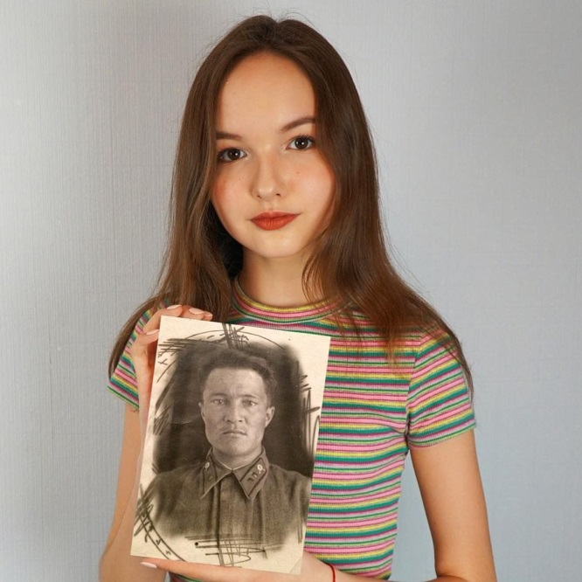
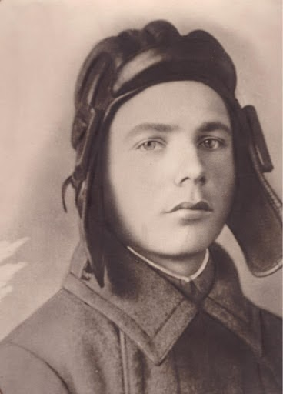

Мой дед, Иванов Иван Иванович, служил в танковой дивизии №555. В годы Великой Отечественной войны они вместе с товарищами сражались за Родину на Курской дуге.
К сожалению, сейчас его нет в живых. Но я с теплом вспоминаю его рассказы, шутки и байки из молодости. Мне кажется, я никогда не смогу в полной мере выразить всю благодарность за его подвиг, за подвиг всех тех, кто отдал все свои силы на то, чтобы защитить свою страну, своих родных.
В этом году мы отмечаем 75-летие Победы в Великой Отечественной войне. И я рада, что могу принять участие в акции «Бессмертный полк» в формате онлайн и рассказать историю своего дедушки.
#БессмертныйполкОнлайн #БессмертныйполкТатарстан

Приложение №2

Информация
о проведении акции «Бессмертный полк Онлайн»
в (наименование района)

№  п/п | Название информационного ресурса | Ссылки на публикацию (соц.сети, мессенджеры, instagram, оф.сайты, газеты др.) | Примечание

